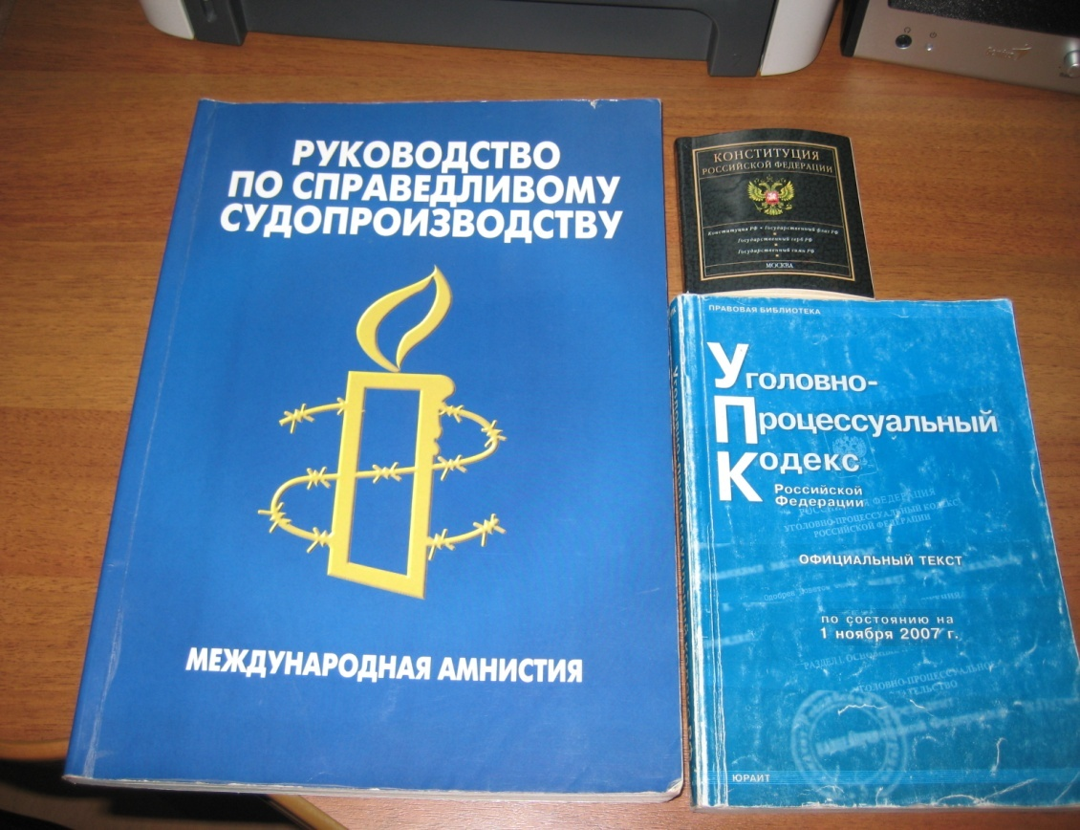

“СУДЬИ-ФИЛЬТРЫ”
(Судебная система России сложилась так, что мы лишены права
на пересмотр уголовных дел).

«Обязанность судьи - исполнять закон, а не создавать его»
Латинская пословица

Мы, граждане России, лишены права на пересмотр своих уголовных дел в суде высшей инстанции из-за придуманной системы фильтрации подаваемых жалоб, которую проводит лишь 1 (один) судья или чиновник общего отдела, притом, неизвестной квалификации. За многолетнюю практику работы адвокатом я могу сделать вывод о печальной статистике: 1 дело из тысячи попадает в суд надзорной инстанции для рассмотрения. Хотелось бы в данной проблемной заметке юридически обосновать, что у граждан России всё же должно быть право на пересмотр своих уголовных дел, чтобы в тюрьмах не сидели тысячи безвинно осужденных.
В соответствии с общепринятыми принципами и нормами международного права каждый обвиняемый в уголовном преступлении имеет право на пересмотр приговора судом высшей инстанции. Такое право закреплено в части 5 статьи 14 Международного пакта о гражданских и политических правах (МПГПП) и в статье 2 Протокола 7 к Европейской Конвенции о защите прав человека и основных свобод. Оба эти нормативных акта на основании части 4 статьи 15 Конституции Российской Федерации являются составной частью правовой системы России. В Уголовно-процессуальном кодексе РФ это право закреплено в главах 45 («Кассационный порядок рассмотрения уголовного дела») и 48 («Производство в надзорной инстанции»). Причём, так как речь идёт о пересмотре приговора, то речь нужно вести прежде всего о вступившем в законную силу судебном решении, то есть о надзорных инстанциях. Глава 48 УПК РФ раздела XV («Пересмотр вступивших в законную силу приговоров, определений и постановлений суда») подчёркивает, что каждый осужденный за уголовные преступления в случае своего несогласия с приговором может обжаловать его в компетентные судебные инстанции вплоть до Председателя Верховного Суда России. Такими компетентными инстанциями в соответствии со статьёй 403 УПК РФ являются:
- президиум верховного суда республики, краевого или областного суда, суда города федерального значения, суда автономной области и суда автономного округа;
- Судебная коллегия по уголовным делам Верховного Суда Российской Федерации;
- Военная коллегия Верховного Суда Российской Федерации (по преступлениям военнослужащих);
- Президиум Верховного Суда Российской Федерации.
Отмечу, что всё это – коллективные органы профессиональных судей.
Кроме того, дополнительные гарантии предусмотрены в части 4 статьи 406 УПК РФ, гласящей: «Председатель верховного суда республики, краевого или областного суда, суда города федерального значения, суда автономной области и суда автономного округа, Председатель Верховного Суда Российской Федерации либо его заместители вправе не согласиться с решением судьи об отказе в удовлетворении надзорных жалобы или представления…». В этом случае он отменяет такое решение и выносит постановление о возбуждении надзорного производства и передаче надзорных жалоб или представления на рассмотрение суда надзорной инстанции.
Казалось бы, прописано всё в законодательстве Российской Федерации неплохо. И если прочитать закон, то получается, что каждый гражданин России имеет право на пересмотр его уголовного дела квалифицированными судьями в количестве не менее 6 человек (в разных субъектах РФ состав президиумов судов может быть разным). Следовательно, не менее 6 грамотных специалистов-юристов не могут пропустить беззаконных решений. Это теоретически. Практически же мы лишены такого права.
Мне пока неизвестно, кто установил такой порядок в российских судах, который напрочь лишает в абсолютном большинстве случаев осужденных граждан права на пересмотр уголовного дела в указанных выше коллективных инстанциях судов. В России почти все лишены права на пересмотр дела судом высшей инстанции, то есть того права, которое гарантировано международными правовыми актами, подписанным в том числе и Россией.
Как нас лишают этого права?
Беззакония начинаются уже с первой надзорной инстанции – президиумов верховного суда республики, краевого или областного суда, суда города федерального значения, суда автономной области и суда автономного округа. Когда мы подаём надзорную жалобу, она не попадает на рассмотрение именно президиума, хотя конкретно к нему она адресована. Надзорную жалобу изучает один человек – судья, который от имени всего президиума просто отфутболивает надзорную жалобу, не затрудняя себя особой обоснованностью и мотивацией принимаемого им решения. Точно также обычно происходит и с обращениями в более высокие инстанции. Вопреки общепринятым нормам международного и национального права, нам устраивают некий «фильтр». Какова компетентность этого «фильтра» можно сделать вывод из получаемых отказов в удовлетворении надзорных жалоб, то есть из того документа, который должен выносить президиум – то есть коллектив судей. Отказы эти просто дикие с юридической точки зрения. Иногда даже фамилии осужденных "судья-фильтр" не успевают поменять в своих отписках, так как штампует их похожими фразами и формулировками, заранее набитыми в компьютерах. А люди сидят годами в исправительных учреждениях в надежде, что более квалифицированные и независимые судьи из состава президиума вынесут справедливое решение и исправят ошибки суда первой и кассационной инстанции. Задача "судьи-фильтра" состоит в том, чтобы отправить человека на очередной круг судебной бюрократии.
Наглядно покажу, как происходит эта процедура беззаконий на последнем примере с подачей в президиум Московского городского суда надзорных жалоб адвокатов и иных защитников на незаконность, необоснованность и несправедливость приговора в отношении Грабового Г.П., осужденного к 8 годам лишения свободы (см. приложение к настоящей статье). Сразу отмечу, что ни одна из жалоб, адресованных в президиум, президиумом как таковым не рассматривалась. Все надзорные жалобы либо возвращены, либо в удовлетворении их отказано. Кем отказано в удовлетворении? Президиумом Московского городского суда? - Как бы не так! Судьёй-фильтром единолично. Это явно не президиум, куда все обращались с жалобами! Все изложенное выше однозначно указывает на необходимость обращения в Европейский Суд по правам человека, ибо грубо нарушена статья 2 Протокола 7 к Конвенции о защите прав человека и основных свобод, либо в Гаагский суд, так как нарушена статья 14 (5) МПГПП.
Следует отметить, что подобная картина работы "судей-фильтров" просматривается почти во всех случаях обращения граждан с надзорными жалобами в президиум Московского городского суда. Подобная картина и при обращении в Президиум Верховного Суда РФ. Я, когда писал жалобы в Верховный Суд России, получал отказы за подписью начальника общего отдела Верховного Суда РФ. Кто это такой и какое отношение он имеет к Президиуму Верховного Суда РФ в соответствии с УПК РФ, я не могу понять до настоящего времени.
Крупнейшая международная правозащитная организация «Международная амнистия» в своём «Руководстве по справедливому судопроизводству» указывает: «В соответствии с законом пересмотр приговора должен производиться судом высшей инстанции…
слова «в соответствии с законом» означают, что если национальный закон предусматривает более одной апелляционной инстанции в качестве составной части уголовного процесса, осужденный должен иметь эффективный доступ к каждой из этих апелляционных инстанций» (Генри против Ямайки, 230/1987, 1 ноября 1991 года, доклад КПЧ, А/47/40, 1992 г., стр.218, пар.8.4.).
Ещё один аспект беззаконий – это то, что у нас есть право в соответствии с МПГПП, чтобы суд надзорной инстанции не просто формально проверил соблюдение процессуальных требований при вынесении судебных решений, а пересмотрел дело по существу, после чего принял решение об удовлетворении жалобы или в её отказе. Но мы тоже лишены и этого права. "Судья-фильтр" никогда не запрашивает материалы уголовного дела. Специальный докладчик ООН по вопросам внесудебного, суммарного или противозаконного исполнения наказаний выразил обеспокоенность в связи с апелляционными процедурами, пересматривающими правовые аспекты, а не фактическую строну. Он высказал это в связи с пересмотром кассаций Верховным судом Алжира. Такую же обеспокоенность у него вызвали разбирательства Государственного суда безопасности Кувейта, где «подзащитные не могли полностью использовать право на апелляцию, как это предусмотрено соответствующими международными нормами, поскольку они были лишены апелляционной стадии разбирательства, на которой производится полный пересмотр дела, как его правовой, так и фактической стороны» (Доклад Специального докладчика ООН по вопросам внесудебного, суммарного или противозаконного исполнения наказаний, 7 декабря 1993 года). Спецдокладчик ООН бил тревогу в связи с нарушениями прав человека в Алжире и Кувейте. А вот в России мы не бьем тревогу из-за того, что наша сложившаяся на практике процедура пересмотра уголовных дел фактически лишает нас такого права. Помимо указанной выше наглядности по делу Грабового Г.П., стоило бы привести в качестве одного из последних примеров «футбольную» отписку (и вовсе не от президиума) по уголовному делу в отношении осужденной Махмутовой А.Ф., и многие-многие другие.
Так как сложившаяся процедура явно нарушает права человека, необходимо требовать её изменения. Только в этом случае мы можем спасти тысячи безвинно осужденных и находящихся в местах лишения свободы по явно незаконным решениям судов нижестоящих инстанций.
Я надеюсь, что многие прочитавшие эту заметку дадут свой комментарий по мытарствам при подаче надзорных жалоб для пересмотра уголовного дела. Уверен, что они дадут идентичную информацию по указанной проблеме. Если это так, то необходимо сделать эту проблему достоянием депутатов-законодателей, чтобы они изменили процедуру пересмотра уголовных дела по надзорным жалобам в законодательном плане и привели её в соответствие с общепринятыми принципами и нормами международного права.

Адвокат М.И.Трепашкин

19 декабря 2008 года.

Приложения:

1) Выписка из информационного портала сайта Мосгорсуда о рассмотрении надзорных жалоб, подаваемых по уголовному делу в отношении Грабового Г.П.

4у-11099/2008 |  | Грабовой Г.П. | Ефимова Г.И.(Заявитель (другое)) | Возвращено, 17.12.2008 | Подробнее...
4у-11098/2008 |  | Грабовой Г.П. | Литвинова Н.Д.(Заявитель (другое)) | Возвращено, 17.12.2008 | Подробнее...
4у-11097/2008 |  | Грабовой Г.П. | Тюменева В.В.(Заявитель (другое)) | Возвращено, 17.12.2008 | Подробнее...
4у-11096/2008 |  | Грабовой Г.П. | Маковей Н.А.(Заявитель (другое)) | Возвращено, 17.12.2008 | Подробнее...
4у-11045/2008 |  | Грабовой Г.П. | Журавлев Д.Д.(Другие участники)  Брлева С.М.(Другие участники)  Редкаречев В.И.(Другие участники)  Горемаена Е.Д.(Другие участники)  Баянова Ф.К.(Другие участники)  Гсак Э.Н.(Другие участники)  Алимова Г.Ш.(Другие участники)  Искандорова С.Р.(Другие участники)  Джалалова Г.С.(Другие участники) | Возвращено, 16.12.2008 | Подробнее...
4у-10958/2008 |  | Грабовой Г.П. (Cт.159,ч.3,п.а); Cт.159,ч.4) | Трепашкин М.И.(Адвокат обвиняемого) | Отказано в удовлетворении, 17.12.2008 | Подробнее...
4у-10854/2008 |  | Грабовой Г.П. | Никитин А.Н.(Другие участники)  Месенжник Я.З.(Другие участники)  Савушкин Р.А.(Другие участники)  Новичков В.Т.(Другие участники)  Попович М.Л.(Другие участники)  Мещеряков И.В.(Другие участники)  Финогеев В.П.(Другие участники) | Возвращено, 09.12.2008 | Подробнее...
4у-10844/2008 |  | Грабовой Г.П. | Стрижак М.Г.(Адвокат обвиняемого) | Зарегистрировано | Подробнее...
4у-10785/2008 |  | Грабовой Г.П. | Мещеряков И.В.(Другие участники)  Никитин А.Н.(Другие участники)  Попович М.Л.(Другие участники)  Савушкин Р.А.(Другие участники)  Новичков В.Т.(Другие участники)  Месенжник Я.З.(Другие участники)  Финогеев В.П.(Другие участники) | Возвращено, 05.12.2008 | Подробнее...
4у-10607/2008 |  | Грабовой Г.П. (Cт.159,ч.4) | Конев В.Г.(Адвокат обвиняемого) | Отказано в удовлетворении, 16.12.2008 | Подробнее...
4у-10602/2008 |  | Грабовой Г.П. | Трепашкин М.И.(Адвокат обвиняемого) | Возвращено, 03.12.2008 | Подробнее...
4у-10574/2008 |  | Грабовой Г.П. (Cт.159,ч.4) | Цыганенко М.И.(Адвокат обвиняемого) | Отказано в удовлетворении, 15.12.2008 | Подробнее...
4у-10401/2008 |  | Грабовой Г.П. (Cт.159,ч.3; Cт.159,ч.4) | Сергеев В.И.(Адвокат обвиняемого) | Отказано в удовлетворении, 10.12.2008 | Подробнее...
4у-10400/2008 |  | Грабовой Г.П. (Cт.159,ч.4; Cт.159,ч.3) |  | Отказано в удовлетворении, 04.12.2008 | Подробнее...
4у-10166/2008 |  | Грабовой Г.П. (Cт.159,ч.4; Cт.159,ч.3,п.а)) | Князькин С.А.(Адвокат обвиняемого) | Отказано в удовлетворении, 09.12.2008 | Подробнее...
4у-10039/2008 |  | Грабовой Г.П. | Филина Д.К.(Заявитель (другое)) | Возвращено, 14.11.2008 | Подробнее...
4у-10038/2008 |  | Грабовой Г.П. | Жевина И.Е.(Заявитель (другое)) | Возвращено, 14.11.2008 | Подробнее...
4у-10037/2008 |  | Грабовой Г.П. | Третякова И.М.(Заявитель (другое)) | Возвращено, 14.11.2008 | Подробнее...

2) А это типичный ответ на надзорную жалобу «президиума» в лице одного судьи, возможно, даже не члена этого президиума, ответ дикий с точки зрения юриспруденции - эпизод от 3 мая 1999 года был амнистирован еще в 2000 году!)

